使用 Map 2.0 建立樓層地圖
[Map family: new] 從圖片或 PDF 建立新的 Map 2.0 地圖，或直接在 3D 設計器繪製。建議用於新地圖。
2026-10-03 · https://offision.com/help/zh-hant/map/create-a-map-2/
Map family: new
Where in Offision: admin app → map/floor-plan (地圖)
建立新地圖時，請使用 Map 2.0。先在目錄建立建築物和樓層。

從正確的樓層開始
開啟地圖，選擇新地圖檢視，再選擇建築物和樓層，開啟該樓層的編輯器。切換地圖檢視會影響帳戶內使用者看到的地圖，並非每個樓層各自的開關。
尚未有 Map 2.0 的樓層，可選擇 AI 繪圖讀取圖片或 PDF，或選擇從空白開始自行繪製。AI 繪圖需要可用的 AI 地圖額度。使用結果前，請檢查比例、門、房間邊界和指派。
若樓層已有 Classic map，請參閱從傳統地圖建立的遷移指引。

在設計器編輯
Map 2.0 直接編輯 3D 場景。俯視角度也是同一張地圖的另一個視角。加入牆、房間、門和傢俬，再選取物件調整。請參閱編輯 Map 2.0。
變更會儲存為草稿。確認已儲存後，按照檢查和更新完成更新。從未發佈地圖的樓層，在啟用新地圖時可能顯示草稿；不要假設首個已儲存草稿不會對外顯示。

準備 AI 繪圖
使用清晰、沒有傾斜、只顯示一層樓的平面圖。PDF 請將目的樓層放在第一頁。確認地圖範圍並排除無關邊界，再檢查以公尺顯示的平面圖尺寸。即使依比例尺或標註尺寸估算，仍應對照已知長度；估算的尺寸尤其需要檢查。不要只因外觀合理就繼續，先修正尺寸。
AI 繪圖使用帳戶剩餘 AI 地圖配額，數量顯示在動作旁。AI 地圖配額已用完時可聯絡銷售；仍可手動繪製。不要假設配額固定或每次重試都免費。開始讀取後停止，仍會使用一個 AI 地圖配額，停止確認會說明此點。
生成後，先檢查結果，再選擇使用此地圖或開啟編輯器。生成圖面不會建立可預約資源；請指派現有資源。逐一檢查待確認項目、門口和可通行空間，更新後測試路線。無法讀取時改用清晰平面圖或從空白開始，不要對同一份無法讀取的圖面重複消耗配額。
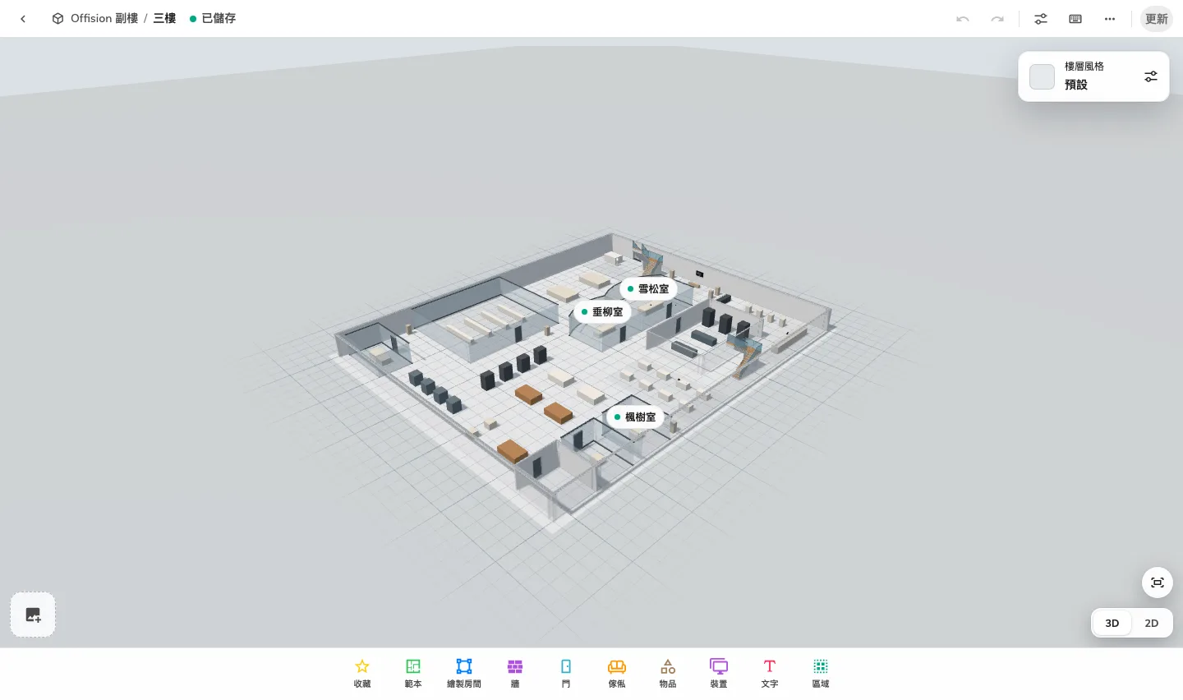
從圖片或 PDF 建立新的 Map 2.0 地圖，或直接在 3D 設計器繪製。建議用於新地圖。

